质量工程建设形成新常态
人才培养工作取得新成就
——惠州经济职业技术学院
高等职业教育人才培养质量年度报告（2015）

二0一四年十二月

目 录

一、十年奋斗不息，实现质的飞跃
（一）经历了两个发展阶段 ……………………………1
（二）办学实力与特色日趋彰显 ……………………2
（三）赢得了较好的社会声誉………………………….3

二、实施品牌战略，促进学生发展
（一）毕业生就业质量有新提升 ………………………4
（二）学生在校体验平台有新拓展 ……………………5
（三）学生职业发展与自主创业能力有新进步.......8
（四）招生工作有新成效 ……………………………9

三、贯彻“3个5”方针，推动教学改革
（一）优化了人才培养方案…………………………….9
（二）校企合作向纵深推进 …………………………10
（三）教学资源配置更加合理 ……………………… 14
（四）有序进行信息化建设 ………………………… 14
（五）国际化办学开始迈步 ………………………….15

四、结合自身实际，努力服务社会
（一）招生与毕业生就业立足本区域 .………………15
（二）积极参与企业、村镇建设的相关工作…………16
（三）为地方经济发展提供培训、考证服务…………17

五、夯实保障体系，确保质量工程
（一）加快设施建设，不断改善办学条件 …………18
（二）注重学校治理，理顺运行体制…………………18
（三）转变评价机制，完善质量监控体系……………19

六、积极克服不足，迎接未来挑战
（一）办学中存在的不足 ……………………………20
（二）对今后发展的展望 ……………………………21
质量工程建设形成新常态
人才培养工作取得新成就
—-惠州经济职业技术学院高等
职业教育质量年度报告（2015）

依据广东省教育厅粤教高函〔2014〕180 号通知要求，惠州经济职业技术学院高等职业教育质量年度报告（2015）如下：
一、十年奋斗不息，实现质的飞跃
惠州经济职业技术学院创办于2004年3月。她是经广东省人民政府批准、教育部备案、由广东省教育厅主管、具有独立颁发大专学历文凭的全日制民办高职院校，位于经济发达、交通便利，并有“全国文明城市”称号的惠州市。
（一）经历了两个发展阶段
学院从成立到2008年，由大连振邦集团有限公司投资、管理，是学院的初创阶段。
2009年8月，由惠州市宏锋实业有限公司接管学院。学院随即成立了新的董事会、新一届领导班子。新的决策团队，全面部署，在新乐这片原本荒芜的土地上建设了崭新的现代大学校园。从此，学院的建设与发展有了质的飞跃，特别是在办学理念、教学改革、师资建设等方面取得了重大进展，学院的向心力与凝聚力、创造力与竞争力得到显著增强，办学水平跃上了快速崛起台阶。办学之初的在校学生只有504人，现在已达近1.1万名，为社会输送了8届技能型实用型人才；教职工由当初的几十个人，发展到现在的720余人；现设有财经学院、工商学院、外语系、计算机系、服装与艺术系、汽车工程系、机电工程系、建筑工程系、大学体育部、思想政治理论课教学部、创业文化学院、继续教育中心等三院六系二部一中心；开设的专业，由原来的5个专业发展到目前的24个专业(见图1)共49个专业方向。形成了高等职业学历教育与国家职业资格培训考证服务为一体的办学格局。
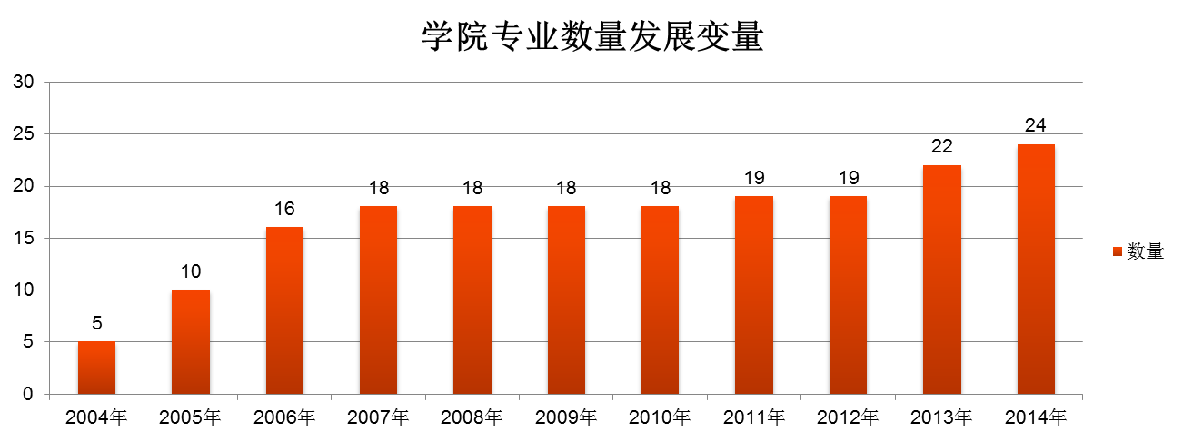
图1：学院专业数量变化图
（二）办学实力与特色日趋彰显
2009年变更投资主体后，学院秉承“明德、博学、求真、致用”的校训，按照 “特色化、本土化、智库化”的办学思路开创高职教育的新路径；推行“学校专业、工厂实业、学生就业三业对接，理论教学与实践教学双轨并行，教学、实训、技能鉴定和生产经营四位一体”的教育教学模式，深入实施以“五说”系列活动为核心内容的教育质量工程战略，推行“五个对接”、“六项计划”和“三种教学法”改革，内涵建设成绩斐然，构建了具有高职教育特色的“43334”治校方略。
（三）赢得了较好的社会声誉
近些年来，全国先后有10多家主流媒体报道学院的办学特色。如2014年12月5日《南方日报》在第一版报道了学院校企合作开创新模式的经验和做法；2011年至2013年，学院先后被广东省教育厅、公安厅等四个部门联合评定为“广东省高校治安综合治理优秀学校”，党委被惠州市委授予“创先争优‘五好’红旗基层党组织”称号， 被广东省音乐舞蹈家家协会、香港特别行政区邓小平基金会联合评为学校艺术教育特别贡献奖；学院通过教育部人才培养水平评估与评估回访后，先后获得全国创建和谐校园先进单位、共青团中央青年创业见习基地、广东省高校综合治理优秀学校；2012年、2013年，学院连续两年荣获“广东高等教育院校（民办）竞争力十强单位”。
二、实施品牌战略，促进学生发展
继2013年质量工程建设提速年后，2014年学院决定实施“品牌年建设”决策，推动学院人才培养工作持续发展。
“品牌年建设”中的主体工作是：以提升人才培养质量为中心，根据市场需要，建设品牌专业；优化课程结构和教学内容，建设品牌课程；坚持以生为本，树立品牌学生；按照尊重个性、人尽其才、注重发展的原则，鼓励教师成名成家，褒奖创新创造，使其成为品牌教师等。品牌建设释放出巨大的正能量，有效地促进了学生发展。
（一）毕业生就业质量有新提高
毕业生就业工作列入学院重要议事日程。2014年，学院在广东省各地引进400多家企业，在校园举办应届毕业生现场招聘会（见图2）；同时成立校园就业服务队，为毕业生充分就业和有效择业开辟“绿色通道”。
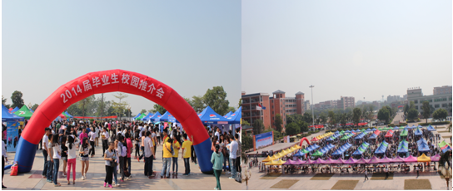
图2：2014学院举办应届毕业生现场招聘会
2013年至2014年毕业生就业率分别为98.73%、98.18%，毕业生就业后的月收入分别为1942.30元、2188元，理工类毕业生专业相关度分别为68.5%、75%，用人单位对学院毕业生的满意度均为94.8%。
2012年至2013年毕业生对母校的满意度分别为91%、92.6%，2014年达到97.14%；2014年6月，学院对工商学院大三、大二年级学生的调查显示：96%以上的学生对学院教学质量、人文环境、互助互学等均评价为满意或比较满意。
案例1：学院对身体有残疾毕业生就业“开小灶 ”，积极帮助其找到就业岗位（见图3）。
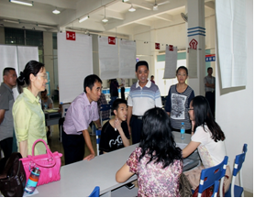
学院就业办会同残联干部向一家科技公司介绍、推荐身体有残疾毕业生。通过面试、洽谈后，双方达成一致，公司找到了合适的员工，毕业生找到了满意的工作岗位。
图3：学院对身体有残疾毕业生就业“开小灶 ”
（二）学生在校体验平台有新拓展
让学生在校有更多的体验机会，着重“搭建”五个平台：
1.加强师生交流，搭建“互动”平台，增强核心课程有效性与岗位能力。学院组织学生通过教务管理系统进行评教活动，充分听取学生的意见；各系部与图书馆共同制定师生读书计划，建立相关考核制度，营造师生共进步、爱学习的良好读书氛围；实施“营养餐”计划，使课程设置更加合理、科学；鼓励学生个性发展等，提升毕业生掌握核心知识水平、基本工作能力水平。
2.以赛促学，搭建“助技”平台，组织学生参加各类技能比赛活动。一方面各系部根据专业建设与课程学习进度，认真组织校园内的各项竞赛活动（见图4）。另一方面学院组织学
生积极参加校园外的有关竞赛活动。2013年上学期13支学生队伍参加“2013年全国职业院校技能大赛”高职组广东选拔赛，一举夺得了两项二等奖七项三等奖，名列民办高职院校前茅。学生参加“2014全国职业院校技能大赛”高职组广东赛区选拔赛，获得1项一等奖、7项二等奖、7项三等奖，其中外语系夺得非专业组一等奖；另有一名教师参加“广东省第二届高校青年教师教学竞赛”获自然科学应用学科组二等奖。
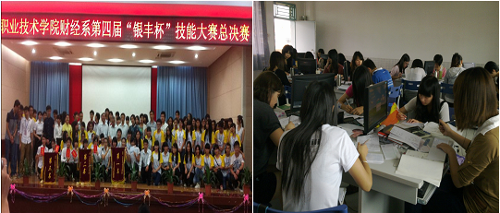
图4：财经学院（原财经系）举办“银丰杯”技能大赛
2013年，组织学生参加广东省田径锦标赛中获得高职组
女子跳高冠军，团体总分第八名；2014年参加“体彩大乐透杯”广东省大学生田径锦标赛中，黄志华同学获得女子跳高第一名，王凤珠同学获得女子100米、200米第一名，黎健恒同学获得男子跳高第一名，学院在此次大学生田径锦标赛中以团体总分102分获得高职院校组团体第三名；学院在2014年广东省大学生篮球联赛中也获得第四名的好成绩
3.帮扶困难学生，搭建“资助”平台，倡导教职工积极参与。学院在强化预警机制的同时，进一步关注“生活有困难、学习有差距、行为有过错、心理有障碍”的学生。2014年第一批有61名学生从大一开始确定为“一对一帮扶生活，面对面资助学习”的对象，让学生体会学校的温暖，促其更好地成长。
4、开设特色班、调整选修课，搭建“自主学习”平台，引导学生参加各类特色班、选修课程学习（见图5、6）。
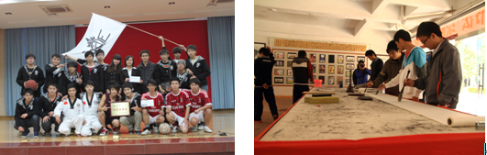
图5：学院组织的文体特色班 图6：学生在练习书法
5.培养社会主义核心价值观，搭建对社会关注度的平台，倡导学生开展志愿者活动、参与多种形式的公益活动。多层次的各类社团活动由校园内转向校外（见图7、8）。2014年，学
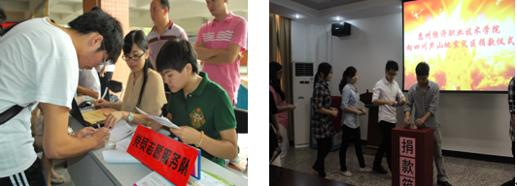
图7：党员开展科技咨询活动 图8：向灾区献爱心
院组织大学生志愿者参加“善行100·温暖行动”，筹集善款在全国120所参与高校中排名19，在全国高职高专院校中排名第一，由此被中国扶贫会授予“善行100优秀组织单位”。陈瑶同学在此次活动中获得一星级志愿者证书。学院团委、学生会组织团员青年去敬老院开展“暖春行动”、参与”惠州高榜山植树节环保活动、协助文明城市交通法规宣传等公益活动中受到社会好评，2014年分别获得广东省红旗团委、优秀学生会称号。
（三）学生职业发展与自主创业能力有新进步
学院通过政策支持，鼓励学生进入大学生创业园进行创业培训与实践、办实体。2013年有118名学生在创业园自主办实体。发挥了很好的辐射效应，成功孵化出四家正式注册取得营业执照的公司。现有24家机构在园区创业，累计总营业额320多万元，总毛利润约45万元。2014年又有十一家学生团队陆续进驻创业园进行创业培训与实践；2013年、2014年学生自主创业比例分别为2.12%、1.7%。
2014年学生参加由省教育厅、人社厅、团省委举办的2014“挑战杯·创青春”大学生创业大赛获银奖；财经系学生参加团省委、省教育厅举办的“彩虹人生”全国职业学校创新创业大赛广东大赛获特等奖并参加全国总决赛获二等奖。
案例2: 组建师生共同参与“文焰童装设计工作室”。为促使服装设计专业实践教学改革创新，加强教与学的互动，成立了“文焰童装设计工作室”。本工作室由教师和学生组成服装设计创作团队，结合惠州本地客家文化设计了童装品牌的商标，已向国家商标局申请注册，并开发了部分童装产品。教师和学生结合一起，切实做到教学、实践操作与行业需求的紧密结合，使教师的行业渗透和专业实践技能得到提高，使学生实践操作、创新设计等综合能力得到培养、锻炼。
（四）招生工作有新成效
2014年与2013年相比，报考我院第一志愿人数净增690人，文理科录取最低分数线分别提高了30分、34分，报到人数、报到率均为建院以来的最好水平（见表1）。
表1：学院2012年至2014年招生基本情况对照表
项目  年份 | 国家计  划（人） | 录取人  数（人） | 报考第一志愿 |  | 报到人数  （人） | 报到率  （%）
项目  年份 | 国家计  划（人） | 录取人  数（人） | 人数（人） | 增长（%） | 报到人数  （人） | 报到率  （%）
2012 | 5000 | 4957 | 1 1122 | —— | 3364 | 67.8
2013 | 5000 | 4955 | 1 1567 | 39.6 | 3444 | 69.5
2014 | 5000 | 5073 | 2257 | 44 | 3587 | 70.7
三、贯彻“3个5”方针，推动教学改革
2014年围绕品牌建设的目标任务，继续深入开展院长说办学、教务处长说教学、系主任说专业、骨干教师说课、学生说学的“五说”活动；进一步落实“五对接”；实行“人才培养目标与人才培养效果的达成度，人才培养目标与社会需求的适应度，教师及教学资源对人才培养目标的保障度，教学质量保障体系对人才培养目标的有效度，学生及用人单位对人才培养的满意度”“五个度”的评价标准，以此推进学院教育改革。
（一）优化了人才培养方案
2013年、2014年由院领导牵头组织各系部进行了大量的调研、论证，分别修改了人才培养方案。使人才培养方案充分体现高职教育的职业性、实践性、技能性，发挥指导性、前瞻性效应。在教育教学上始终坚持“行业取向”、“应用为本”、“实践主导”的“三坚持”，以适应区域产业结构调整和优化升级需要，推行教学与生产实践相结合，教学做一体化。相关系部调整与充实了10多个专业指导委员会，调整、撤销、新设了5个专业，制定了学生活动学分管理办法，调整或新建与之配套的情境教学场地、校内实践基地，构建多元化的教育教学模式。
案例3：学院根据惠州经济社会发展对工商企业管理人才的需求情况，新增工商企业管理专业。惠州地区近几年现代服务业、战略性新兴产业比重显著上升。据此，通过对人才需求的分析得出结论：该地区迫切需要大量应用型的工商企业管理人才，包括从事企业生产管理、人力资源管理、营销管理等工作岗位的基层管理人才。据此，于2013年8月正式报批设置工商企业管理专业。2014年8月首次招生215人，位居学院单一专业招生的第二位，证明了该专业有较高的市场认可度。
（二）校企合作向纵深推进
为了深化校企合作，加强了内外调研、交流，在理论上进行深入探讨，在实践上认真总结、协同创新。在原有基础上，2014年学院依据不同专业先后打造出多个校企合作办学、合作育人、合作就业、合作发展的典型模式。
1.建立了“会计类学院公司群”模式。 成立了由惠州市银丰会计服务有限公司与学院财经学院共同出资创办、有多家“会计类学院公司”参与，并经惠州市惠城区工商行政管理局批准、自负盈亏的实体公司—惠州市汇达企业管理咨询公司。
“学院公司群”由师生共同参与企业经营管理，工作人员以校内会计专业学生为主体，在具有企业一线经验的专业教师指导下负责业务操作，联络周边中小企业，提供专业人才培训，定向培养和推荐高素质学生；为企业提供有偿的记账、审计、财税咨询、企业管理咨询、项目策划、内部控制测试等服务，将课堂设在工作过程一线；为学生提供真实的岗位训练，体验职场氛围，从而培养出合格的会计人才。
2.建立了旅游门市部进驻校园运营模式。2014年11月，工商学院和惠州市中航旅行社国际有限公司共同创办的“中航国旅经济学院门市部”在学院正式开业（见图9）。旅游门市部
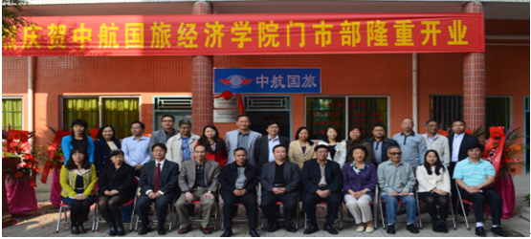
图9：“中航国旅经济学院门市部”开业图
由专业教师担任经理，带领学生开展旅游业务。从旅游路线的选择、营销方案的制定都由学生在老师的指导下完成。旅游门市部进驻校园为学生的实践能力提高提供了机会，又进一步拓宽了中航国旅的经营发展门路。通过这种合作发展的方式，使学院为社会培养出更多的旅游人才，为公司的发展提供人才保障，实现学校、企业、学生“三赢”。
3.建立了校企联合共同打造校内电商“实习工厂” 模式。 学院电子商务专业与惠州市科汇电脑科技有限公司建立校企合作关系，在校内共建“科汇惠经电商体验店”（见图10），由专业的企业管理人员驻校统一管理日常事务，带领学生团队经
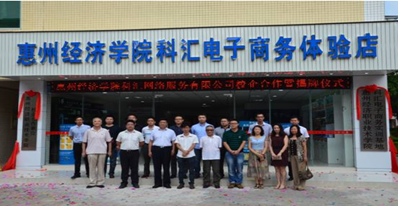
图10：“科汇惠经电商体验店”揭牌仪式
营电商网购工作室，从事网店客服、网店美工、网店运营等工作，通过开设相关企业网店（如淘宝、敦煌等），在网络上营销科汇电脑产品及配件，同时为广大师生提供相关电脑维修技术服务。科汇惠经电商体验店面向我院师生开放，做到线上线下双向销售科汇公司产品；电商“实习工厂”，既可以解决电子商务专业教学实训场地匮乏及教学设备资源不足的问题，又可以增强老师、学生的实战经验，培养学生成为独当一面的电商精英，企业、学校、教师、学生都乐意参与这样的合作办学。

4.建立了“学徒制”，学生“零距离”上岗模式。为改变工科教学内容与产业发展脱节现状，学院汽车检测与维修技术专业开设 “学徒制”试验班，选拔大三学生作为 “学徒制”班学生，安排到惠州各家实力较强的汽车售后服务企业顶岗学

习，并在学院举行别开生面的学徒制拜师大会，由学生与6家企业师傅进行签约。“学徒制”班的学生实行“双导师”制，由企业指定一名师傅对学生进行一对一的专业指导，同时，学校也为学生安排校内指导老师，指导老师根据学生在企业的实训情况确定学习任务，学生以论文或实际操作报告的形式完成学习任务，让学生实现“零距离”上岗。
案例4：汽车工程系毕业生专业与产业、就业岗位完全对接。该系坚持专业与产业对接，课程内容与职业标准对接，教学过程与生产过程对接。不断进行课程与教学改革，根据企业岗位需求，将情景教学、项目教学、实训实践教学与生产过程
对接（见图11）。努力培养学生的职业能力、应用能力。他
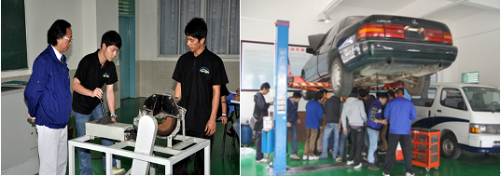
图11：教师在进行实践教学
与广东近40家汽车生产企业、汽车经销公司、汽车维修服务4S店等企业深度融合，2013年、2014年该系学生在这些企业实习专业对口率、就业岗位对口率均为100%。
（三）教学资源配置更加合理
通过推进教学改革，教学资源配置更加合理（见表2）。
表2：惠州经济职业技术学院资源配置表
序号 | 指 标 | 单位 | 2013年 | 2014年
1 | 生师比 | —— | 18.00 | 18.43
2 | 双师素质专任教师比例 | % | 19.21 | 39.41
3 | 专任教师人均企业实践时间 | 天 | 0.15 | 2.3
4 | 企业兼职教师专业课课时占比 | % | 26.36 | 28.68
5 | 生均教学科研仪器设备值 | 元/生 | 5101 | 4569
6 | 生均校内实践基地使用时间 | 学时/生 | 153.36 | 184.16
7 | 生均校外实践基地使用时间 | 天/生 | 7.35 | 3.19
（四）有序进行信息化建设
学院成立了网络信息机构，归口管理、建设信息化工作。目前，信息化建设由具备条件、基础资源建设进入到广泛应用阶段。一是全面实行“OA”办公系统，基本实现了非纸质信息传输。二是对教职工进行了现代信息化用应的培训，增强教师现代信息化教学的能力。三是开始利用“空间”资源教学。财经学院学生依托网络教学平台，完成专业课教学；计算机系借助网络化教学模式，创建了比较灵活的网络教学与考核方式，学生可以在不同的时间、地点完成实训任务，教师可以随时给学生进行学习辅导。四是信息化建设已经得到学院决策层的重视，计划加大投入，提高应用水平。
（五）国际化办学开始迈步
2012年以来，先后接待了台湾致理技术学院、台湾亚太创意技术学院等3次来访；接待了美国花园城市市长及美国科罗拉多州教师协会前协会的来访，分别在教育研究、教师培养、学生赴美研修及职业教育等问题上进行了讨论，并达成初步的合作意向。与台湾亚太创意技术学院签订了学术交流合作协议，建立了友好合作关系。2014年8月，学院首期19人赴新加坡南洋理工学院NYP办学理念与教学管理研修培训。
学院服装与艺术系胡丽丽、机电工程系刘昌鹏老师分别应邀赴台湾致理技术学院、台湾科技大学、朝阳科技大学和明志科技大学等高职院校进行学术交流；并派出16名优秀在校学生于2014年春季学期分别赴台湾致理技术学院、台湾亚太创意技术学院进行短期研修。已筹划与上述地区、国家合作办学。
四、结合自身实际，努力服务社会
学院确立了“立足惠州、辐射广东、面向全国”的办学定位。在为地方经济社会发展服务方面，结合自身实际，开辟了多种渠道。
（一）招生与毕业生就业立足本区域
2013年、2014年，学院招生、毕业生就业“立足惠州、辐射广东”的成效明显（见表3）。
表3：学院招生、毕业生就业立足本区域情况表
区域  年份 | 惠州地区  招生人数  （人） | 广东其他  地区招生  人数（人） | 毕业生在广东省内就业去向
区域  年份 | 惠州地区  招生人数  （人） | 广东其他  地区招生  人数（人） | A类：留在  当地（%） | B类：中小  微企业（%） | C类：骨干  企业（%）
2013 | 723 | 3411 | 48.38 | 95.17 | 4.83
2014 | 493 | 3523 | 42.91 | 94.54 | 5.46
（二）积极参与企业、村镇建设的相关工作
学院广大师生紧密结合自身实际，积极参与企业、村镇建设的相关工作。
1.利用节假日开展“三下乡”活动。教师与学生有组织、有计划地广泛参加社会实践，在生动、丰富的实践活动中受教育、长才干、做贡献。如计算机系师生下乡活动，内容涉及农村生态环保、科技知识普及等服务。
2.教师直接参与有关企业的经营管理与技术攻关。东莞一家出口刀具产品质量出现问题。机电工程系刘君利、杨敦国老师对其生产工艺加工设备、热处理设备等进行了全面检验，最终判定热处理加热炉加热元件有损坏等情况导致了产品加热不均。根据查出的问题，提出解决方案，最终帮助企业生产出优质产品。
2013年以来还有外语系、服装系等教师，分别在德赛视听科技有限公司、广东伽懋毛织时装有限公司等单位挂职锻炼期间，他们利用自已的相对优势，直接参与有关的经营管理。
3.校企携手，互惠互利。学院电子商务专任教师及TCL资深企业培训导师组成的教师团队，围绕网店客服内容开展了专项培训，经过层层筛选，有35名优秀学员参加了TCL酷友淘宝活动，承担了TCL冰洗旗舰店、TCL松山专卖店网店客服工作，圆满的完成了工作任务，并得到了TCL酷友网络科技有限公司领导的肯定和表扬。
（三）努力为地方提供培训、考证服务
2012年8月，学院经广东省人力资源和社会保障厅批准，已设立“国家职业技能鉴定所”。学院鉴定所可进行包括绘图类、机械类、服装类、电子电工类、数控技术类等52个工种中高级国家职业资格证（四级至三级）的技能鉴定考试。
2013年分别为金融系统、汇信公司、海关等单位共计3891人提供培训考证服务；2014年拓展了社会服务渠道。主动承担社会培训课程并顺利完成多项国家从业资格证书考试惠州考点的工作，承接TCL集团新员工培训，参加人数达280人；完成各类国家职业资格考试5场次，参加考试人数3881人；为参考“广发银行选聘考试”的87人进行了培训服务。
2013年以来，为地方企业培养经济类经营管理专业人才。先后为先进科技公司、胜宏科技公司等举办市场营销、会计等专业5个成人大专班，上门服务，利用企业业余时间，开展学历教育培训，共计200人余人参加学习。
五、夯实保障体系，确保质量工程
为了确保质量工程建设，学院夯实了保障体系。
（一）加快设施建设，不断改善办学条件
随着学院的发展，基础设施建设的投入逐步加大，办学条件日臻完善（见表4）。
表4：2014年办学条件统计表
在校专任教师  （人） |  |  | 学校占地  面积（亩） | 建筑面  积（㎡） | 教学行政  用房（㎡） | 教学仪器  （万元） | 纸质图  书（万册）
472 |  |  | 831 | 21.1万 | 9.963万 | 4470 | 47.66
副高  以上  教师 | 研究生  以上学  历教师 | 双师  素质  教师 | 教师外去  进修、培  训（人次） | 多媒体  教室  (间) | 校内实  训基地  （个） | 校外实  训基地  （个） | 电子  图书  （GB）
96 | 107 | 186 | 172 | 228 | 122 | 81 | 4788.5
在不断改善办学条件过程中，重视教师队伍建设。为此，引进了一批具有副高职称人员，充实各教学、管理岗位；根据专业设置情况，培养了一批骨干教师；将师德教育常态化，坚持教书育人；内外结合，有效提升教师业务水平，增长教学、科研能力。近些年来，教师获省级以上立项课题（含省级）达24项，市级立项课题9项，院级立项课题数73项，发表论文600多篇，出版著作30多本，编写教材40多本，申请专利10多项，获得奖励近百项。有力地促进了人才培养工作进步。
（二）注重学校治理，理顺运行体制
近年来，学院构建了董事会领导、校长负责、教授治学、民主管理、企业参与、社会评价的体制和机制，始终坚持营造“浓厚的政治气氛、浓厚的学习研究气氛、浓厚的文明和谐气氛、浓厚的文娱体育气氛”，走出以大学精神引领、职教规律办学、企业理念管理的新路子。
学院根据自身特点，建立决策权、执行权、监督权既相互制约又相互协调的权力机制；2014年10月22日，召开第二次党的代表大会，选举新一届党的委员会，以深化教育教学改革和提升人才培养质量为主线，充分发挥党委的政治核心作用、党支部的战斗堡垒作用和党员的先锋模范作用；调整组成人员，组建新的一届学术委员会；加强工会和教代会的民主监督作用；确立“董事会领导、校长管理、教授治学、民主监督”的管理体制框架，初步形成结构合理，决策科学、执行顺畅、监督有力、运行高效的民办高校权力运行机制。不断破除和扫清品牌建设的体制机制障碍，着力推行内部管理体制改革，通过在计算机系进行的试点、探索和总结，努力打造既能教学，又能在产学研结合、创业、培训等方面开拓前进的二级单位；设立财经学院、工商学院两个分院。不断增强系部面向市场办学和服务社会的能力，提升系部品牌专业、品牌教师和品牌课程自主建设能力。
（三）转变评价机制，完善质量监控体系
根据“5个度”的评价体系要求，教学评估的重点是对人才培养质量、学生对教学质量满意度、用人单位对毕业生满意度的评估。为适应评估机制的转变，学院实行督办制度，重点问题必须办、紧急问题马上办；采取院系结合、师生联动方式进行教学质量监控机制，通过开展学生评教活动，使教学信息反馈机制更加完善有效；改善常规教学管理，实行系部自查，教务、督导部门抽查与交流相结合的方式，对教学过程实施常态监控、整改；启动企业、行业、社会对学院进行质量的评价机制，职能部门及各教学系按照企业、行业的取向与标准，对教师教学、学生学习情况进行评估，质量监控体系不断完善。
六、积极克服不足，迎接未来挑战
学院在惠州市委、市政府领导高度重视与关心下，在省教育厅领导、教育部有关领导和专家分别来督促、指导下，学院取得了很大成绩。但由于学院自身的原因，办学中还有不足。
（一）办学中存在的不足
从学院自身情况来看，从成立到现在快速发展10年过程中，有些工作存在滞后现象。一是构建现代高职教制度体系有待进一步完善；二是引进双师型高级人才及教育教学配套建设有待进一步加大力度；三是国际化办学刚刚起步、信息化建设也没有凸显优势等。学院董事会与党政领导班子对此十分重视，下一步将有针对性采取有效措施，逐步加以解决。
从宏观环境来看，国家发展民办高职教育不可能脱离我国的国情，其中有些问题需要在实践中探索解决，而且需要一定的时间。例如，民办院校在办学中遇到的师资队伍建设这个瓶颈问题就不是个别现象。解决这类问题可能涉及国家相关政策、法规的完善等工作。我们将在上级领导部门的指导下，努力推动这些问题的解决。
（二）对今后发展的展望
2015年学院将认真贯彻党的十八届及十八届三中、四中
全会精神，深入学习贯彻习近平总书记在全国职业教育工作会议上的重要讲话精神。根据国务院《关于加快发展现代职业教育的决定》、教育部教育发展与改革纲要，以积极的态度克服不足，迎接未来挑战。认真研判高职教育发展趋势，全面深化教育教学改革，继续实施以推进人才培养质量为中心的品牌建设；进一步为地方经济社会发展服务，按照“协同、融汇、提升”的整体思路，努力开创“人财物融合、产学研一体、师徒生互动”的高职教育新模式；推动学院管理逐步升级，构筑现代高职院校知识管理创新的长效机制。
我们坚信，在上级党和政府的领导、关心下，有学院董事会、党政领导班子的坚强领导，依靠广大师生的向心力与创造力，学院高等职业教育质量必将跃上更新的台阶。

